Приложение 1.

Открыт прием заявок на участие в новом Арт-проекте: Моя Москва!

Арт-проект: Моя Москва! – творческая возможность для тех, кто хочет попробовать свои силы в области живописи и макетирования. Он включает в себя два направления:
- «Рисунок» для участников от 5 до 16 лет,
- «Макет» для участников от 16 до 22 лет.
В рамках проекта с мая по сентябрь пройдут мастер-классы и интерактивные занятия. Прием заявок проходит на сайте «СтроимПросто» до 30 сентября 2022 г.: https://stroimprosto-msk.ru/contests/art-proekt/
Номинации проекта:
- Город будущего: развитие города и транспорта, создание уникальных зданий и объектов.
- Я шагаю по Москве: прогулка по известным улицам и паркам столицы, дорога в школу, вид из окна.
- В ритме столицы: транспортная инфраструктура, благодаря которой мы передвигаемся по городу.
Главное требованием ко всем работам – на них должна быть изображена Москва.
Церемония награждения победителей состоится 9–10 декабря 2022 года
в «Доме на Брестской» по адресу: Москва, 2-я Брестская улица, дом 6.
Варианты сопровождения текста для размещения информации.
Вариант 1.
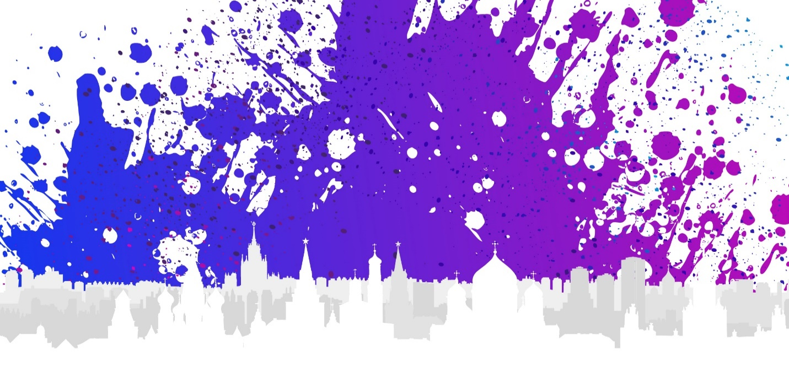

Вариант 2.

Вариант 3. | Вариант 4.
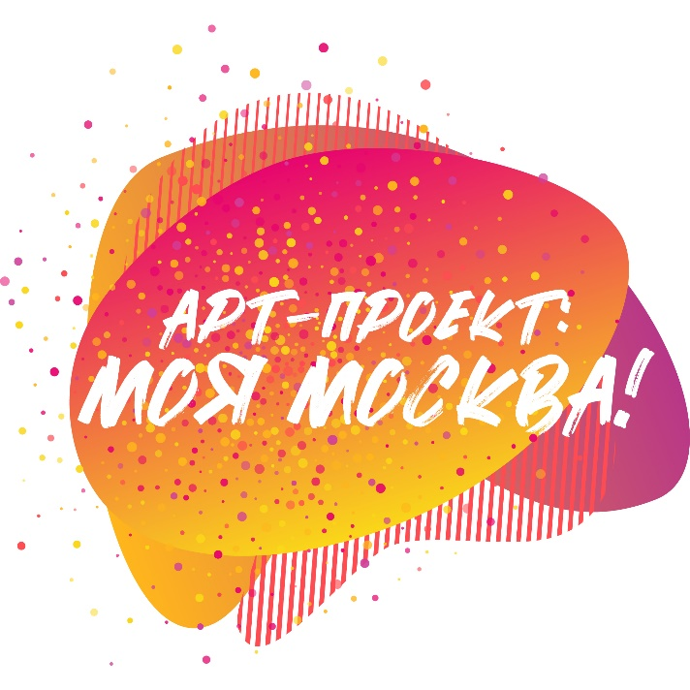 | 